**МКУ «Комитет по образованию Администрации г.Улан - Удэ»**

**Муниципальное автономное дошкольное образовательное учреждение**

**Детский сад №64 «Колокольчик» комбинированного вида города Улан-Удэ**

**670045, г.Улан-Удэ, ул.Ключевская, 18 А**

**телефон: 8(3012) 43-73-41**



**Спортивное развлечение**

**«Мир насекомых»**

*(на улице)*

*ля детей средней, старшей*

*и подготовительной к школе групп*

**Составил:**

Воспитатель: Гриф Алена Владимировна

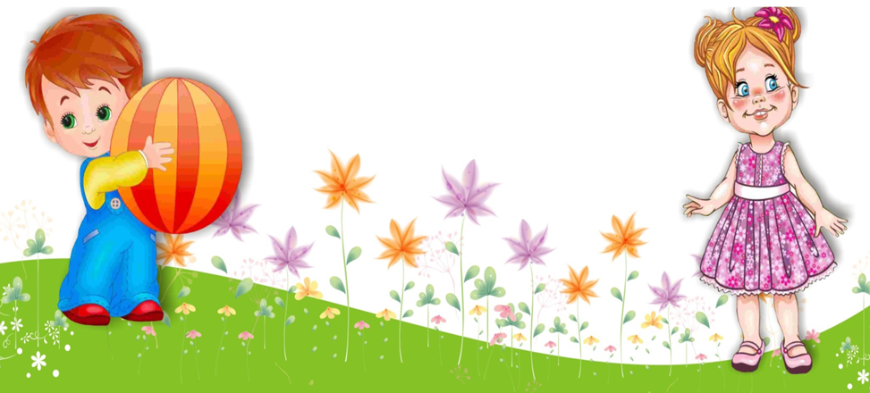

**Цель: Закрепление полученных знаний о насекомых через эстафеты и подвижные игры**

**Задачи:**

1. Воспитать интерес к спортивным играм и соревнованиям;

2. Учить играть в команде, действовать сообща;

3. Развивать ловкость, меткость и быстроту.

**Оборудование:** два мяча, прямоугольные модули, **желтые и красные пластмассовые мячики по количеству детей, две корзины, желтый и голубой маленькие обручи, лепестки белые (ромашки) и голубые (незабудки) по количеству участников, два больших зеленых обруча, два больших цветка, конусы.**

**Ход мероприятия:**

***Дети строятся на спортивной площадке***

**Ведущий:**

Сколько солнца, сколько света!

К нам скоро придет, ребята, лето!

На улице стало совсем тепло и я вас ребята приглашаю в удивительное путешествие в мир насекомых! Но прежде чем отправиться, я предлагаю немного размяться!

***Танцевальная разминка «Муха»***

**Ведущий:**

Подсохли уже все овражки,

Выползли на свет букашки:

Пчелки, мухи, мотыльки

И проворные жуки!

У меня для вас ребятки

Приготовлены загадки

Прыгает пружинка-

Зеленая спинка-

С травы на былинку,

С ветки на травинку.

**Дети**: Кузнечик!

**Ведущий:** Правильно, кузнечик!

***Эстафета «Кузнечик»***

Перед каждой командой лежат по три прямоугольных модуля. Участники зажав коленями мячик, перепрыгивают через модули, допрыгивают до конуса и возвращаются обратно, передают мяч другому. Побеждает команда первой выполнившая задание.

**Ведущий:** Молодцы, справились с заданием**!** Пришло время новой загадки

На вид, конечно, мелковаты

Но все, что можно тащат в дом.

Неугомонные ребята,

Вся жизнь их связана с трудом!

**Дети**: Муравьи!

**Ведущий:** Верно ребята, это муравьи! И мы сейчас с вами тоже побудем муравьями!

***Эстафета «Собираем ягоды»****.*

Команды выстраиваются в шеренгу и передают «ягоды» (которые лежат в обручах) - красные пластмассовые мячи по цепочки. Последний ребенок кладет ягоду в корзину. Побеждает та команда, которая быстрее справится с заданием.

**Ведущий: А сможете ли вы отгадать вот эту загадку?**

В поле я над белой кашкой

Вдруг заметила ромашку.

Я сорвать её хотела,

А ромашка улетела.

**Дети**: Бабочка!

**Ведущий: Как вы все знаете, бабочки очень любят порхать с цветка на цветок, но на нашей полянке ветер разбросал лепестки и нам с вами надо собрать их.**

***Эстафета «Сложи цветок»****.*

Серединки цветов лежат на полу (желтая и голубая), лепестки (по количеству детей) разбросаны по залу. По сигналу, участники по одному бегут, поднимают лепесток своего цвета и прикладывают к серединке. Побеждает та команда, которая быстрее соберет цветок.

**Ведущий: Отлично!** А вот вам и новая загадка

Над цветком она кружит,

К улью быстро так летит,

Мед свой в соты отдала,

Как зовут ее?

**Дети**: Пчела!

**Ведущий: И мы сейчас с вами превратимся в пчелок и будем собирать нектар с наших цветов.**

***Эстафета «Собери нектар»***

На полянке раскладываются цветы с углублением, внутри лежат желтые мячи «нектар». По команде дети, по одному, собирают с цветов «нектар» (один шарик) и несут в свою корзину. Побеждает, та команда, которая быстрее соберет весь «нектар».

**Ведущий: Молодцы, весь «нектар» собрали!**

Снова, ребятки

Веселая загадка:

Волосата, зелена:

В листьях прячется она.

Хоть и много ножек,

Бегать все равно не может.

**Дети**: Гусеница!

**Ведущий: Превращаемся в гусеничку!**

***Эстафета «Гусеницы»***

По команде дети каждой колонны берут друг друга за талию и оббегают конусы «змейкой» и возвращаются назад.

**Ведущий:** Ну вот наше путешествие и подошло к концу, возвращаемся назад мы ребята в детский сад! С вами было очень весело играть! До свидания!

*Дети уходят с площадки!*

